支持向量机

1. 目标函数

支持向量样本点到决策面的距离最大。

$$\max\left(w,d\right) d=\frac{1}{||w||}|w·x+b|$$

1. 约束条件
2. 决策面能将样本点正确划分：确定方向 $w$

对于所有样本点：

$$y_{i}\left(w·x_{i}+b\right)>0$$

1. 决策面位于间隔区域的中轴线上：确定截距 $b$

取d为支持向量样本点到决策面的距离，对于所有样本点：

$$\frac{1}{||w||}\left|w·x_{i}+b\right|≥d$$

两边同除以d，简化约束，对于所有样本点：

$$y_{i}\left(w·x_{i}+b\right)≥1$$

1. 寻找支持向量样本点：确定样本点 $x$

由上式可知，对于支持向量样本点， $y_{i}\left(w·x_{i}+b\right)=1$。代入目标函数：

$$\max_{w,b} d=\frac{1}{||w||}$$

即：

$$\min_{w,b} \frac{1}{2}{\left|\left|w\right|\right|}^{2}$$

整理可得，线性可分支持向量机学习的最优化问题为：

$$\min_{w,b} \frac{1}{2}{||w||}^{2}$$

$$s.t. y_{i}\left(w·x_{i}+b\right)-1≥0, i=1,2,…,N$$

1. 拉格朗日子乘法

对于上述最优化问题，目标函数记为 $f(x)$，约束函数记为 $g\left(x\right)=0$，从几何角度来看：

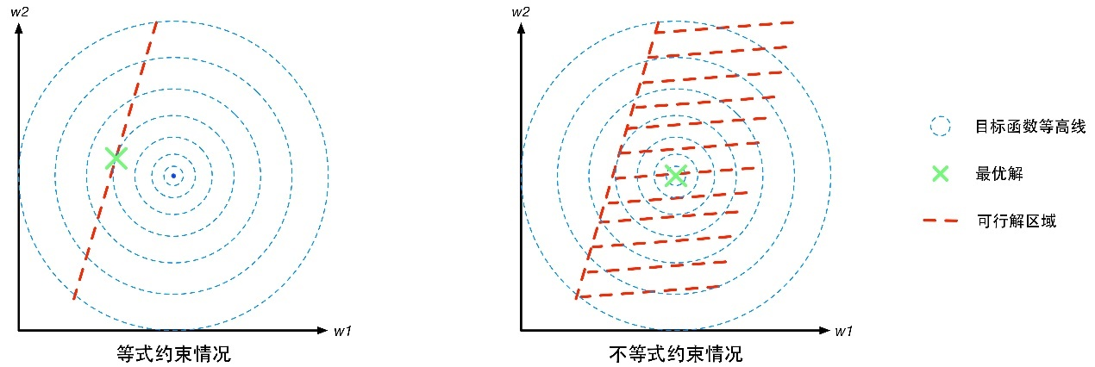

Figure 1有约束优化问题的几何意象图

我们知道 $f(x)$ 和 $g(x)$ 在最优点处相切，它们在 $x^{*}$ 处的梯度方向相同或相反。表示为：

$$▽f\left(x^{*}\right)+λ▽g\left(x^{*}\right)=0$$

又有：

$$g\left(x^{*}\right)=0$$

联立即可求解 $最优点x^{*}$。

为了使数学更优雅，我们构建拉格朗日函数，将约束优化问题转换为无约束优化问题。其具体形式如下：

$$L\left(x,λ\right)=f\left(x\right)+λg\left(x\right)$$

1. KTT条件

对于不等式约束 $g\left(x\right)≤0$ 的情况，最优解所在的位置 $x$ 有两种可能：

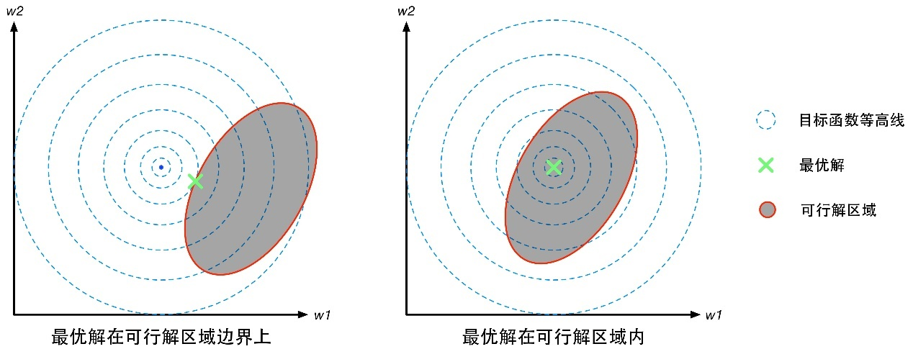

Figure 2不等式约束条件下最优解位置分布的两种情况

第一种情况，最优解在边界上，即 $g\left(x\right)=0$；同时在 $最优解x^{*}$ 附近，二者梯度变化不同，知 $λ>0$

第二种情况，最优解在区域内，则相当于约束条件没有起作用， $λ=0$

综合上述情况，得到KTT条件：

$$g\left(x\right)≤0$$

$$λ≥0$$

$$λg\left(x\right)=0$$

KTT条件是对最优解的约束，而约束函数是对可行解的约束。

1. 拉格朗日对偶

1）原始目标函数：

$$\min_{x}f(x)$$

$s.t.$ $h_{i}\left(x\right)=0, i=1,2,…,m$

$$g_{i}\left(x\right)≤0, i=1,2,…,n$$

2）新构造的目标函数：

构造拉格朗日函数：

$$L\left(x,α,β\right)=f\left(x\right)+\sum_{i=1}^{m}{α_{i}h_{i}\left(x\right)}+\sum_{h=1}^{m}{β_{i}g_{i}\left(x\right)}$$

定义新的无约束目标函数：

$$Θ_{p}\left(x\right)=\max_{α,β:β_{j}≥0}{L\left(x,α,β\right)}=f\left(x\right)+\max_{α,β:β_{j}≥0}\left[\sum_{i=1}^{m}{α_{i}h_{i}\left(x\right)}+\sum_{h=1}^{m}{α_{i}h_{i}\left(x\right)}\right]$$

下面证明两目标函数同解：

可行解区域内：

$$h_{i}\left(x\right)=0$$

$$g_{i}\left(x\right)≤0$$

$$β≥0$$

故 $\max_{α,β:β_{j}≥0}\left[\sum_{i=1}^{m}{α_{i}h_{i}\left(x\right)}+\sum_{h=1}^{m}{α_{i}h_{i}\left(x\right)}\right]=0$， $Θ_{p}\left(x\right)=f(x)$

可行解区域外：

至少存在 $h_{i}\left(x\right)≠0$ 或 $g_{j}\left(x\right)>0$，调整 $α,β$ 取值， $Θ_{p}\left(x\right)=+∞$

综上

$$\min_{x}f\left(x\right)=\min_{x}Θ_{p}\left(x\right)$$

1. 对偶问题

无约束优化：

$$\min_{x}\left[Θ_{p}\left(x\right)\right]=\min_{x}\left[\max_{α,β:β_{j}≥0}{L\left(x,α,β\right)}\right]$$

对偶问题同解（待证明）

$$\max_{α,β:β_{j}≥0}\left[Θ_{D}\left(α,β\right)\right]=\max_{α,β:β_{j}≥0}\left[\min_{x}{L\left(x,α,β\right)}\right]$$

对于对偶问题，先求 $L\left(x,α,β\right)$ 对 $x$ 的极小，再求对 $α,β$ 的极大。

1. 线性可分支持向量机的对偶最优化

确定目标函数：

$$\min_{w,b} \frac{1}{2}{||w||}^{2}$$

$$s.t. y_{i}\left(w·x_{i}+b\right)-1≥0, i=1,2,…,N$$

定义拉格朗日函数：

$${L\left(w, b,α\right)}_{α≥0}=\frac{1}{2}{||w||}^{2}-\sum_{i=1}^{N}{α_{i}y_{i}\left(w·x_{i}+b\right)}+\sum_{i=1}^{N}{α_{i}}$$

无约束目标函数：

$\min_{w,b}\max_{α≥0}L\left(w, b,α\right)$ A

对偶问题：

$$\max_{α≥0}\min_{w,b}L\left(w, b,α\right)$$

求 $\min_{w,b}L\left(w, b,α\right)$：略

求 $\min_{w,b}L\left(w, b,α\right)$ 对 $α$ 的极大：略

等价对偶最优化问题：

$$\min_{α} \frac{1}{2}\sum_{i=1}^{N}{\sum_{j=1}^{N}{α_{i}{α_{j}y}_{i}y_{j}\left(x_{i}·x_{j}\right)}}+\sum_{i=1}^{N}{α_{i}}$$

$$s.t. \sum_{i=1}^{N}{α_{i}y_{i}=0}$$

$$α_{i}≥0, i=1,2,…,m$$

计算参数：

$$w^{*}=\sum_{i=1}^{N}{{α_{i}}^{*}y_{i}x_{i}}$$

$b^{*}=y_{j}-\sum_{j=1}^{N}{{α_{i}}^{*}y_{i}\left(x_{i}·x_{j}\right)}$, ${α_{j}}^{*}>0$

易知， $w^{*},b^{*}$ 只依赖于 ${α_{i}}^{*}>0$ 的样本点 $\left(x_{i}·y_{i}\right)$。这些点也就是使不等式等号成立的点，它们出现在间隔边界上，被称作支持向量。